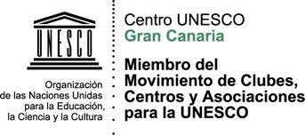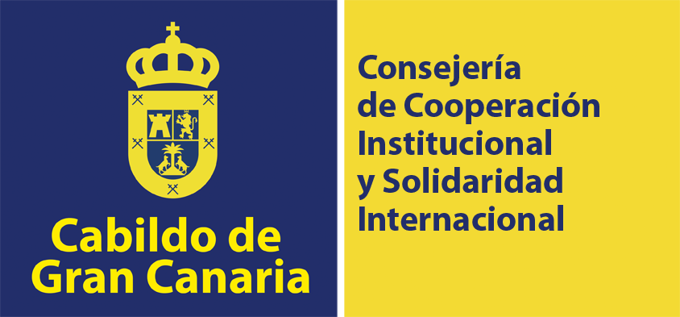

Curso on-line “INTRODUCCIÓN A LA AGENDA 2030 DE DESARROLLO SOSTENIBLE. UN PLAN PARA LAS PERSONAS Y EL PLANETA” está Patrocinado por la Consejería de Cooperación Institucional y Solidaridad. Cabildo Gran Canaria y el Centro UNESCO Gran Canaria.

HOJA DE INSCRIPCION

Nombre y Apellidos:…………………………………………………………………..
Localidad:……………………………………………………………………………….
Teléfonos:……………………………………………………………………………….
E-mail:…………………………………………………………………………………..
Profesión:……………………………………………………………………………….

Plazo de inscripción del 1 al 25 de Septiembre, ambos inclusive.
Las solicitudes HOJA DE INSCRIPCION se enviarán vía email cursoagenda2030@gmail.com
Plazas limitadas, por orden de inscripción hasta completar las 25 plazas.
Durante la semana previa al inicio del curso nos pondremos en contacto vía e-mail con las primeras 25 personas inscrita para darles acceso a la plataforma, y contraseñas.

